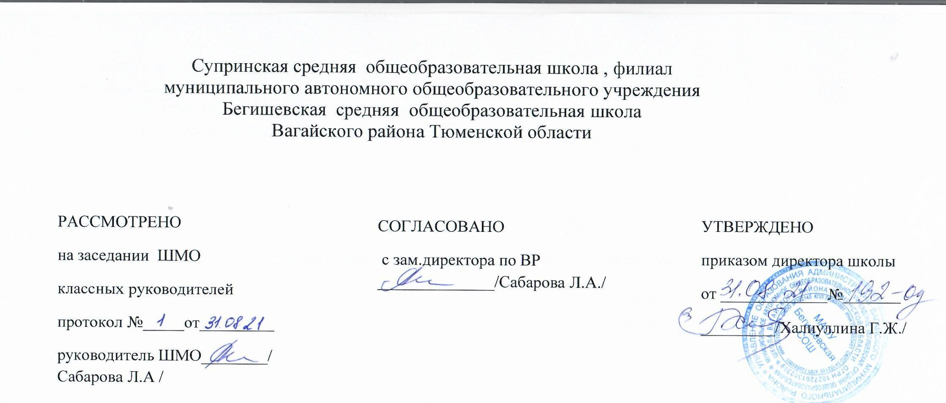Аннотация к рабочим программам
по курсу внеурочной деятельности
спортивно - оздоровительного направления
«Подвижные игры»
1-4 классы

Составитель: учитель физической культуры
Трушников В.В
Супра
2021 год

Нормативная база и УМК
Программа курса внеурочной деятельности спортивно-оздоровительного направления «Подвижные игры» составлена на основе нормативных документов:
- Федеральный закон от 29.12.2012 г. № 273-ФЗ (ред. от 31.12.2014 г., с изм. от 02.05.2015 г.) «Об образовании в Российской Федерации» (с изм. и доп., вступ. в силу с 31.03.2015 г.)
- Устав МАОУ Бегишевская СОШ;
- Учебный план МАОУ Бегишевской СОШ.

Количество часов, отводимое на изучение курса
Программа курса внеурочной деятельности рассчитана на 34 часа для учащихся 1-4 класс.

Цель, задачи изучения курса:

Цели:
1.Формирование устойчивого, заинтересованного, уважительного отношения к культуре родной страны.
2.Формирование толерантности.
3.Охрана и укрепление физического и психического здоровья младших школьников.
4.Обеспечение эмоционального благополучия.
5.Формирование этических норм поведения.
6. Воспитание уважительного отношения друг к другу.
Задачи:
1.Пропаганда здорового образа жизни.
2.Формирование осознанного отношения к своему физическому и психическому здоровью.
3.Отработка навыков, направленных на развитие и совершенствование различных физических качеств:
а) повышение уровня выносливости (беговые упражнения),
б) укрепление основной группы мышц, увеличивая подвижность в суставах, улучшая координацию движений .

Формы проведения занятий и виды деятельности
Однонаправленные занятия | Посвящены только одному из компонентов подготовки игрока: техники, тактики или общефизической подготовке.
Комбинированные занятия | Включают два-три компонента в различных сочетаниях: техническая и физическая подготовка; техническая и тактическая подготовка; техническая, физическая и тактическая подготовка.
Целостно-игровые занятия | Построены на учебной двухсторонней игре по упрощенным правилам, с соблюдением основных правил.
Контрольные занятия | Прием нормативов у занимающихся, выполнению контрольных упражнений (двигательных заданий) с целью получения данных об уровне технико-тактической и
Контрольные занятия | физической подготовленности занимающихся.

